Проектная задача «Новогодний буклет»
Паспорт проектной задачи.
Название проектной  задачи | Новогодний буклет
Тип проектной задачи | метапредметная (русский язык, математика, литературное чтение,  технология, изобразительное искусство)
Место проектной задачи  в образовательном  процессе | 4 класс, 2 четверть
Дидактические цели | 1. Создать условия для группового взаимодействия при решении  проектной задачи, развивая, таким образом, у учеников умения и  навыки самостоятельной и групповой работы  2. Отработать умения анализировать материал, обобщать,  использовать эти умения в нестандартной ситуации  3.Развивать творческие и рефлексивные способности учащихся
Предметные знания и  умения и  метапредметные  действия, на которые  опирается задача | Предметные  Математика: действия с числами в пределах 100, решение задач,  решение уравнений, работа с именованными числами.  Русский язык: создание литературного текста, работа с  фразеологизмами.  Литературное чтение: распознавание авторских и народных  сказок.  Технология: работа с бумагой и картоном, создание буклета –  приглашения  Изобразительное искусство: оформление буклета,  Метапредметные  Познавательные: понимать задания, находить ответы на  вопросы, используя свой личный опыт и различную информацию;  включаться в творческую деятельность.  Регулятивные: принимать и сохранять учебную задачу,  перенося навыки построения внутреннего плана действий из  игровой деятельности в учебную; осваивать способы пошагового  итогового контроля полученного результата.  Коммуникативные: умение слушать, принимать чужую  точку зрения, умение сотрудничать в группе при выполнении  заданий.  Личностные УУД: умения оценить действия и ответы  сверстников, себя и свои поступки через участие в совместной  деятельности.  Способы действий.  1.Умение обобщать. 2. Составлять текст по данной схеме. 3.  Пытаться самостоятельно дать объяснение, выдвигать гипотезу 4.  Соотносить информацию с объектом. 5.Осуществлять самооценку  и взаимооценку в процессе работы над задачей.
Планируемый  педагогический  результат | Создать в совместной деятельности буклет-приглашение  Демонстрация учащимися:  1) освоения предметного материала и возможностей применять его  в нестандартных условиях;  2) умения, работая в малой группе, создать конечный продукт  (буклет – приглашение), объединённый общей темой
Критерии оценивания | При подведении итогов работы оценивается: •владение  необходимым предметным материалом, правильность выполнения  отдельных заданий и умение выстроить с их помощью решение  задачи в целом;  •умение действовать согласно инструкции  • выполнять самооценку своих действий  Оценивание взаимодействия учащихся при работе в малой группе  проводится путем экспертного наблюдения и оформляется в виде  экспертного листа, в котором фиксируются действия учащихся в  процессе решения задачи, и делается общий вывод об уровне  работы в малой группе.
Оборудование и  материалы | Набор текстовых заданий, листы формата А4, цветные карандаши,  фломастеры, маркеры, ножницы, клей, Цветная бумага,  справочный материал.
2. Замысел проектной задачи
Дети работают в группах по 5 человека, выполняя 4 задания. Каждое
выполненное задание служит оформлением буклета. Дети в ходе совместной
деятельности могут в оформлении дополнять что-то свое. Итогом совместной
работы группы является свой «продукт»: буклет-приглашение.
Продолжительность проектной задачи - 3 часа.
Ход занятия:
1. Организационный момент.
Приветствие гостей.
Деление на группы.
2. Эмоциональный настрой.
(Звучит видео – клип «Российский Дед Мороз») (Слайд2)
3. Содержание проектной задачи
Приближается Новый год. Мы с вами опять будем выполнять необычное
задание – решать проектную задачу для её решения вам потребуются знания из многих школьных предметов.
Дед Мороз и Снегурочка приглашают всех ребят на новогодний
карнавал, где каждый сможет встретить любимого сказочного героя.
Ребята 3 класса нашей школы помогали в приготовлении праздника. Осталось разослать
приглашения 1и2классу. А Кощей, Баба Яга и Леший строят свои коварные планы, как
праздник испортить и помешать. Сняли все афиши и уверены, что гости не
придут и праздник не состоится.
Чтобы состоялся наш Новогодний карнавал необходимо помочь ребятам 3 класса в составлении приглашений. Поможем ребятам?
Вам предстоит разработать буклет – приглашение.(Слайд3)
Буклет, англ. booklet – это издание, отпечатанное чаще всего на одном
печатном листе и сложенное различными способами. В буклете размещаются
рекламные материалы, путеводители, проспекты и т.д. Дизайн буклетов
имеет свои правила. С ними вы можете познакомиться в ПРИЛОЖЕНИИ
№5.
Нужную информацию для составления буклета-приглашения вы получите, выполнив задания. Выполнение каждого задания позволит оформить все страницы буклета.
Задание №1.
Первая страница буклета должна быть ярко оформлена. Украсить ее
поможет рисунок.
Какой рисунок у вас получится? Вычислите.
1 | 90 - (25 + 17) : 7 =84
2 | Найди периметр прямоугольника, длина которого 12см и 16см больше . (56)
3 | Какое число получится, если 7 увеличить в 10 раз, а затем  полученное число уменьшить на 9. (61)
4 | На экскурсию поехали 18 мальчиков, а девочек в 2 раза меньше и взрослых столько же, сколько девочек. Сколько человек поехало на экскурсию? (36)
5 | 1м - 56 см = 44 см
6 | Сколько получишь сдачи со 100 рублей, если купишь 9 карандашей по 6 рублей каждый? (46)
7 | Х -19=67 (86)
Расставьте точки в заданном направлении в порядке убывания полученных
значений (ПРИЛОЖЕНИЕ №1). Соедините точки по порядку. Вырежьте
получившийся шаблон. Сделайте картинку из цветной бумаги и украсьте.
Задание № 2.
Костюмы, каких сказочных героев вы можете увидеть на карнавале?
Выберите из множества героев только героев авторских сказок. Вырежьте,
раскрасьте и поместите картинки в буклет. (ПРИЛОЖЕНИЕ №2)
Задание № 3.
Составьте текст приглашения (ПРИЛОЖЕНИЕ №3). Чтобы
текст был ярким и интересным, замените выделенные слова
фразеологизмами из задания про Лесовичка.
Лесовичок плохо знает фразеологизмы, поэтому допустил ошибки.
Помогите Лесовичку: найдите и исправьте ошибки.
Буратино на уроке считает сорок. (считает ворон)
На ярмарке были и конфеты разные, и пряники, и самовары, одним словом,
что все, что сердцу угодно. (что душе угодно)
Пирог был такой вкусный, что ладошки оближешь. (пальчики оближешь)
У Славы семь вторников на неделе. (семь пятниц на неделе)
Ребята на уроке от скуки клевали лбом.(клевали носом)
Людей в автобусе набилось, груше негде упасть.(яблоку негде упасть)
Кристина слов на метель не бросает.(слов на ветер не бросает)
Дети затянули песню кто в лес, кто по грибы.(кто в лес, кто по дрова)
4.Физминутка(Слайд)
5. Задание № 4.
В новогоднем буклете содержится стихотворение. (ПРИЛОЖЕНИЕ 4).
Пропущенные слова и выражения этого стихотворения вы найдёте в ответах
на вопросы:
1. Герои произведения Эдуарда Успенского
ЧебшкауракГеодилнаКро (Чебурашка и крокодил Гена)
2. Он всегда под Новый год отправляется в поход.
Демодуршкуоза (Дедушка Мороз)
3. Здесь спрятались вечнозелёное дерево и его плод
Ешилкашак (ёлка, шишка)
4. Эти два животных не любят друг друга
Зваяоклц (заяц, волк)
5. В какой праздник тебе дарят большое количество подарков?
ьжодениреняд (день рождения)
6. Яичко в одной сказке
Ноепрозостелоое (непростое, золотое)
7. Он живет совсем немного,
А сейчас ждет у порога.
Кто в двенадцать к нам войдет?
Гонодйыв (Новый год)
8. Самое могучее дерево и его плоды
Ждлбеуиуд (дуб, жёлуди)
6. Презентация буклетов.
7. Рефлексия.
Поставь отметки на оценочных шкалах:
1. Оцени, насколько интересной показалась тебе эта задача.
₁ ₂ ₃ ₄ 5 6 7 8 9 10
2. Оцени, насколько сложными для тебя оказались предложенные задания.

₁ ₂ ₃ ₄ 5 6 7 8 9 10

3. Оцени свой вклад в решении задач (насколько ты оказался полезен своей группе).
₁ ₂ ₃ ₄ 5 6 7 8 9 10
4. Оцени, насколько дружно и слаженно работала твоя группа.

₁ ₂ ₃ ₄ 5 6 7 8 9 10
5. Хотел бы ты работать еще раз в той же группе?
Обведи: Да Нет
Где вам может пригодиться опыт выполнения буклета?
С каким настроением вы закончили наше занятие ? Закрепите снежинку на ёлочку.
Ну ,а Дедушка Мороз вас благодарит за помощь и прислал вам сладкий приз.

(ПРИЛОЖЕНИЕ №1)
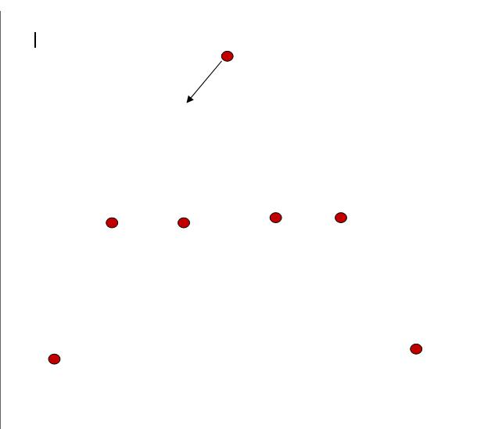

86

28
21
10
84 61 44 36

18
9
56 46

ПРИЛОЖЕНИЕ №2

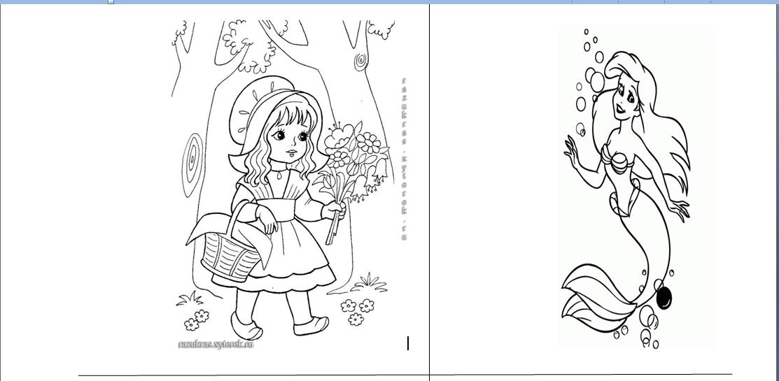

ПРИЛОЖЕНИЕ №3
Всем! Всем! Всем!
Только сегодня и только для вас! Дед Мороз и
Снегурочка приглашают всех ребят на новогодний
карнавал, где каждый сможет встретить любимого
сказочного героя.
Гостей будет очень много. Вы не будете скучать.
Вам подадут угощения вкусные. Веселитесь целый
день! Все обещанное – исполнится, мы держим свое
слово!
Песни, танцы, волшебные превращения и чудесные подарки
Ждут вас! Торопитесь!
Всем! Всем! Всем!
Только сегодня и только для вас!
Дед Мороз и Снегурочка ,
Приглашают всех ребят
На новогодний карнавал,
Где каждый сможет встретить
Любимого сказочного героя.
Гостей будет_______________.
Вы не будете________________.
Вам подадут угощения__________.
Веселитесь___________________!
Все обещанное – исполнится,
Мы_______________________!
Песни, танцы, волшебные превращения
И чудесные подарки ждут вас!
Торопитесь!
ПРИЛОЖЕНИЕ 4
Что такое ________________? | Что такое Новый год?
Это все наоборот: | Это все наоборот:
______ в комнате растут, | Ёлки в комнате растут,
Белки _______ не грызут, | Белки шишки не грызут,
________ рядом с _______ | Заяц рядом с волком
На колючей елке! | На колючей елке!
Дождик тоже не _________, | Дождик тоже не простой,
В Новый год он ___________, | В Новый год он золотой,
Блещет что есть мочи, | Блещет что есть мочи,
Никого не мочит, | Никого не мочит,
Даже ___________________ | Даже Дедушка Мороз
Никому не щиплет нос. | Никому не щиплет нос.
Е.Михайлова | Е.Михайлова

ПРИЛОЖЕНИЕ 5
Буклет. Правила изготовления буклета
Буклет, англ. booklet - издание, отпечатанное чаще всего на одном
печатном листе и сложенное различными способами. В буклете размещаются
рекламные материалы, путеводители, проспекты и т.д. Синонимы: буклетик,
доджер, издание.
Дизайн буклетов имеет свои правила и нюансы. Их соблюдение –
показатель хорошего вкуса и профессионализма изготовителя.
• Обложка – лицо буклета. Дизайн буклетов начинается с обложки - она
дает представление о содержании, вызывает интерес читателя и
провоцирует его к дальнейшему внимательному прочтению.
• Количество сложений (фальцев) в дизайне буклетов должно
соответствовать логике и наиболее удобной последовательности
прочтения текста.
• При разработке дизайна буклетов следует придерживаться единого
стиля и использовать его элементы — цвета, шрифт, графику,
логотипы и прочее на всех страницах одинаково. Обладая единым
дизайном, ваши буклеты будут выделяться на фоне конкурентов.
• Дизайн буклетов ориентируется на удобство зрительного восприятия
текста, а креатив оформления не должен затмевать собой
информационное и рекламное послание. Как и в любых других
областях творчества, в дизайне буклетов работает правило: «Много –
не значит хорошо!». С другой стороны, излишне лаконичный буклет с
невнятными описаниями опять же не будет работать.
Хороший дизайн буклетов – это гармоничное сочетание формы буклета,
элементов оформления, заголовков, текста и иллюстраций.
Структура изделия включает в себя три блока:
- описательную часть (текст);
- визуальный ряд к описанию (рисунки, фото, схемы, таблицы и т.п.);
- контактную информацию.
Стандартными форматами для буклета являются А3 или А4, но
окончательный его вид зависит от количества фальцев — сгибов.
Способы фальцовки буклетов
Гармошка (от 4 до 14 полос). Данный способ рекомендуется, если
рекламные блоки равнозначны между собой и их нежелательно располагать
симметрично.
Спираль (от 6 до 10 полос). Данный способ фальцовки эффективен при
размещении информации о разных акциях с призами. Разворачивание такого
буклета имитирует открывание коробки с подарком.
Окно (от 6 до 12 полос). Используется, если рекламные блоки располагаются
симметрично.
Молния (от 6 до 8 полос). Рекомендуется, если необходимо разместить
равнозначные блоки информации.
25
Пирамида (от 6 до 14 полос). Эффективен, если рекламный текст логически
разбивается на несколько неравных блоков, которые нужно отделить друг от
друга.
Лестница (от 4 до 12 полос). Такой вид фальцовки удобен для размещения
«настольной» информации, например, справочной, содержание буклета как
бы «вынесено за поля».
Карта (от 8 до 16 полос). Этот вид фальцовки — самый удобный, если в
макете присутствуют карты, схемы, планы и другие объекты с большим
количеством мелких деталей, а также периодические издания газетного
формата

